GOBIERNO – RIESGO - CUMPLIMIENTO

- G – R – C -
- SELECCIÓN DE PERSONAL –
- DIDÁCTICA -
EVALUACIÓN DE IMPACTO SOBRE DERECHOS Y LIBERTADES DE LOS TITULARES DE LOS DATOS

IDENTIFICACIÓN Y TRAZABILIDAD DEL DOCUMENTO

G-R-C | GOBIERNO |  |  | RIESGO | X | CUMPLIMIENTO
MACROPROCESO | DIRECTIVOS | X |  | OPERATIVO |  | SOPORTE
PROCESO | FUNDAMENTOS DE GESTIÓN
NOMBRE DEL DOCUMENTO | EVALUACIÓN DE IMPACTO SOBRE DERECHOS Y LIBERTADES DE LOS TITULARES DE LOS DATOS
RESPONSABLE DEL DOCUMENTO | LIDER INTERNO PDP
CLASIFICACIÓN DEL DOCUMENTO | USO INTERNO | X | RESTRINGIDO |  |  | CONFIDENCIAL

MATRIZ RASCI

RASCI | CARGO | NOMBRE | FIRMA
RESPONSABLE  Quien realiza el documento | LIDER PROYECTO PDP
AUTORIDAD  Quien aprueba el documento | MÁXIMA JERARQUIA
SOPORTE  Recursos adicionales necesarios | ASESOR EXTERNO
CONSULTADO  Contribuyentes de la documentación | DELEGADO DE PROTECCIÓN DE DATOS
INFORMADOS  Figuras del ecosistema PDP informadas | Autoridad PDP  Titulares (Int – Ext)  Encargados de tratamiento

REGISTRO DE VERSIONES Y CONTROL DE CAMBIOS

VERSIÓN | DESCRIPCIÓN DEL CAMBIO |  |  |  |  |  |  |  |  |  | FECHA DE APROBACIÓN
00 | EIPD para tratamiento: SELECCIÓN DE PERSONAL
 | INCORPORACIÓN | X |  | MODIFICACIÓN |  | ANULACIÓN
01
 | INCORPORACIÓN |  |  | MODIFICACIÓN |  |  |  | ANULACIÓN
02
 | INCORPORACIÓN |  |  | MODIFICACIÓN |  |  | ANULACIÓN
INDICE – CONTENIDOS DE LA EIPD

- INTRODUCCIÓN
- OBJETO
- OBJETIVO
- ALCANCE
- ÁMBITO DE APLICACIÓN
- TERMINOS, DEFINICIONES, SIGLAS Y ABREVIATURAS
- DATOS DEL RESPONSIBLE DE TRATAMIENTO Y DEL DELEGADO DE PROTECCIÓN DE DATOS PERSONALES
- REGISTRO DE ACTIVIDADES DE TRATAMIENTO (ARTÍCULO 38 RGLOPDP + ARTÍCULOS 7 y 15 DE LA R-0005-2026)
- BASES PARA JUSTIFICAR LA EIPD (OBLIGATORIAS, MTGE, ALTO RIESGO y PANSI PREVIO+MTGE)
- DESCRIPCIÓN SISTEMÁTICA DEL TRATAMIENTO (ARTÍCULO 32, RGLOPDP)
- BASES PARA JUSTIFICAR EL TRATAMIENTO (ARTÍCULO 32, RGLOPDP)
- ESQUEMA PANSI + ESTACIONES AUTOGESTIONADAS COMO MEDIDAS DE ADECUACIÓN DEL NIVEL DE SEGURIDAD
- EVALUACIÓN DE RIESGOS DyL
- LISTADO DE MEDIDAS REFORZADAS Y GESTIÓN DEL RIESGO RESIDUAL
- CONCLUSIONES

INTRODUCIÓN A LAS EVALUACIONES DE IMPACTO SOBRE DERECHOS Y LIBERTADES DE LOS TITULARES

En Ecuador la superintendencia de protección de datos personales, como ente rector e independiente se ha dado a la tarea de perfeccionar la Ley de Protección de Datos Personales mediante la emisión de resoluciones aprovechando una de sus atribuciones.

Dentro de esas resoluciones emitidas entre enero 2025 y abril 2026, solo por fijar una ventana de tiempo de interés para estos párrafos introductorios, encontramos la SPDP-SPD-2025-0003-R (Guia de Gestión de Riesgos y Evaluación de Impacto del Tratamiento de Datos Personales – GR&EI) y la SPDP-SPD-2026-0005-R (Norma General sobre el Tratamiento de Datos Personales a Gran Escala, NG-MTGE)

Ambas resoluciones tienen un elemento en común que es La Evaluación de Impacto sobre Derechos y Libertades de los titulares (EIPD). La versión 2 de la guía de GR&EI, fue liberada entre marzo y abril de este año 2026 y la NG-MTGE fue liberada el 2 de febrero, 2026.

Estas dos resoluciones y en adición lo que impone la LOPDP, crean tres rutas que imponen a las organizaciones la realización de una EIPD:

- Obligatorias: las tres condiciones listadas en el artículo 42 de la LOPDP y utilizando los criterios descritos en el artículo 31 del RGLOPDP
  - realiza perfiles automatizados con efectos legales,
  - uso de tecnologías intrusivas como videovigilancia inteligente o
  - datos sensibles (salud, biometría) o
  - si se encuentra en la lista del artículo 14 de la NG-MTGE (Tratamientos a Gran Escala).
- Ruta Clásica: Luego de realizar una Evaluación de riesgos inherentes a la actividad de tratamiento y que el nivel de riesgo sea “ALTO”.
- Ruta MTGE: Si el cálculo del factor MTGE (Tratamientos a Gran Escala), supera el umbral de 6 puntos como lo impone el artículo 10 de la NG-MTGE.

OBJETO DE LA EVALUACIÓN DE IMPACTO SOBRE DERECHOS Y LIBERTADES DE LOS TITULARES (EIPD), DEL TRATAMIENTO: SELECCIÓN DE PERSONAL

El Reglamento General de la Ley Orgánica de Protección de Datos en el Capítulo VII, artículo 30, nos define el objeto de una EIPD

- Identificar y describir los riesgos potenciales y probables de determinados tratamientos de datos personales;
- Describir las acciones concretas para la gestión de los riesgos identificados
- Actuar de forma preventiva en el cumplimiento de las obligaciones establecidas en la Ley, su Reglamento y demás normativa aplicable; y,
- Propiciar lineamientos para la construcción de una cultura preventiva de la protección de datos personales de la organización.

Sobre estos cuatro criterios se realiza esta EIPD sobre el tratamiento:
- Selección de personal

Esta actividad de tratamiento se realiza en las oficinas de XXXXXXXXX ubicadas en el 7mo piso del edificio XXXXXX, ubicado en la Av. XXXXXXXX E12-456 y Av. XXXXXXX, en la ciudad de XXXXXX.

El edificio XXXXX tiene control de acceso 24/7 y no ha sido atacado por delincuencia común en los últimos cinco años. En las oficinas de XXXXXXXXX el 90% de las visitas son de Titulares internos (Empleados) y el resto son de titulares externos (Visitantes, proveedores, otros).

Otra característica es que la visualización de hojas de vida se realiza en la plataforma digital de las empresas que ofrecen servicios de “Bolsas de Empleo”. Al seleccionar los perfiles deseados se imprimen las hojas de vida y luego de realizar la selección se procede a destruirlas.

Esta actividad de tratamiento solo la realiza el PATD No. 1, lo cual reduce el riesgo de exposición de los datos de los candidatos.

La rotación de personal es muy baja en XXXXXXXXXX (3 nuevos ingresos en los últimos 5 años), por lo que la impresión de hojas de vida es “OCASIONAL” y los titulares expuestos por una potencial brecha no es MASIVA.

Esta descripción del entorno hay que considerarla al momento de identificar y listar los riesgos potenciales y probables de la actividad de tratamiento: Selección de personal

ACTIVIDADES DE TRATAMIENTO POR PUESTO AUTOGESTIONADO (PATD)

El mapeo de los puestos de trabajo listando las actividades de tratamiento con datos personales que se realizan en esa posición y el tipo de datos que se les da tratamiento es una labor que permite caracterizar el ciclo de vida de los datos por PATD y tener información necesaria para redactar las cláusulas de confidencialidad como lo establece el artículo 47.10 de la LOPDP y los anexos de la resolución SPDP-SPD-2025-0006-R.

En XXXXXXXXX existen 15 PATD’s distribuidas como se muestra en el mapa de PATD’s y los datos recogidos (Hojas de vida impresas), solo lo realiza un único PATD (PATD No. 1):

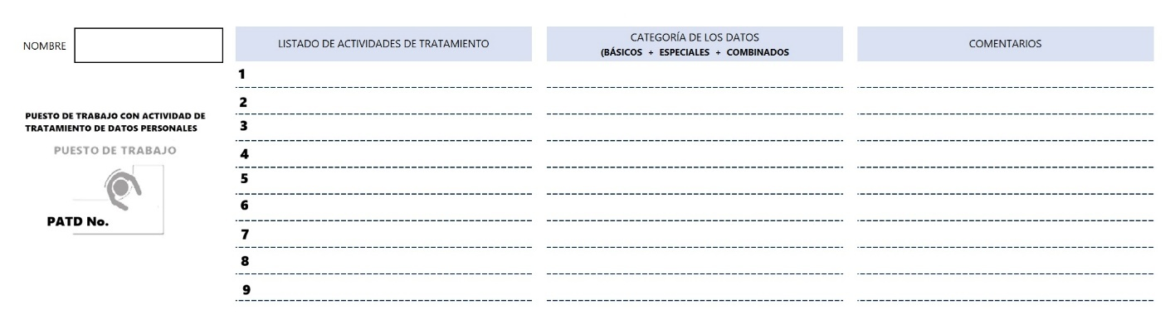

Con las actividades de tratamiento identificadas y listadas se procede a revisar el ciclo de vida de los datos para identificar los ámbitos donde estos datos transitan hasta finalmente ser conservados de manera pasiva (Por requisitos normativos) y luego ser eliminados cumpliendo con el capítulo II del RGLOPDP. Esta labor se realiza utilizando el siguiente formato:
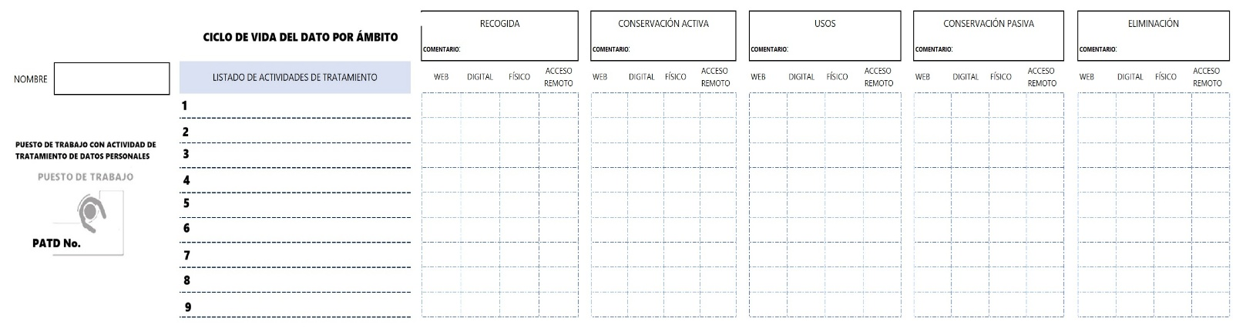

Con el uso de esta metodología se garantiza el cumplimiento del objeto de la EIPD, descrito en el artículo 30 del RGLOPDP.
MODELO DE CINCO ANILLOS DE SKILLMAN SG-PDP PARA PROTECCIÓN DE DATOS PERSONAES (Artículo 47.2 de la LOPDP)

El artículo 47.2 de la LOPDP, el 38.9 del RGLOPDP y los artículos 12.4 y 15.6 de la SPDP-SPD-2026-0005-R solicitan acciones de PDP en cinco áreas específicas y son: Organizativas, Administrativas, Jurídicas, Técnicas y Físicas.

Skillman SG-PDP entrega su modelo de 5 anillos para la definición de:
Estado de la técnica para cada anillo
Listado de vulnerabilidades
Listado de amenazas
Acciones y herramientas mitigadoras por cada anillo

El modelo de 5 anillos funciona para ambos esquemas de SG-PDP, los que construyen el esquema sistémico con interacción de procesos y para Skillman SG-PDP que construye el esquema sistémico por PATD. La siguiente imagen muestra el modelo de 5 anillos:
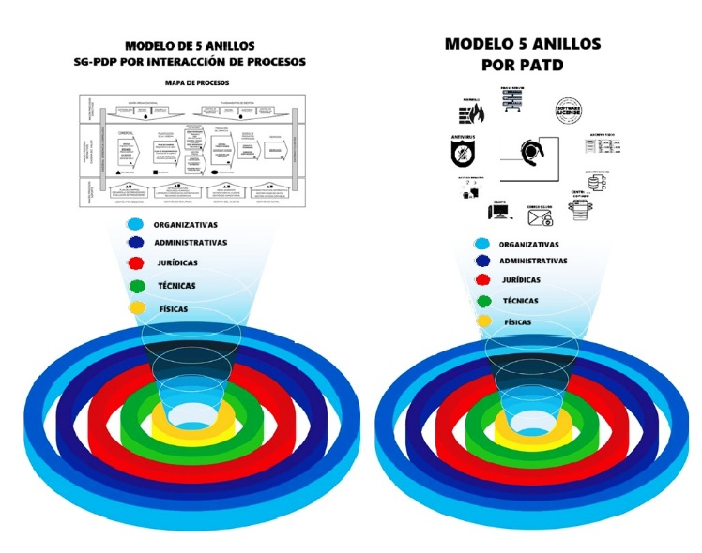

El estado de la técnica de cada anillo se evalúa utilizando el siguiente listado de variables o Vulnerabilidades. Estás vulnerabilidades son solo una referencia. Pueden incluirse más o disminuir el número dependiendo de la realidad del usuario que adopte el modelo.
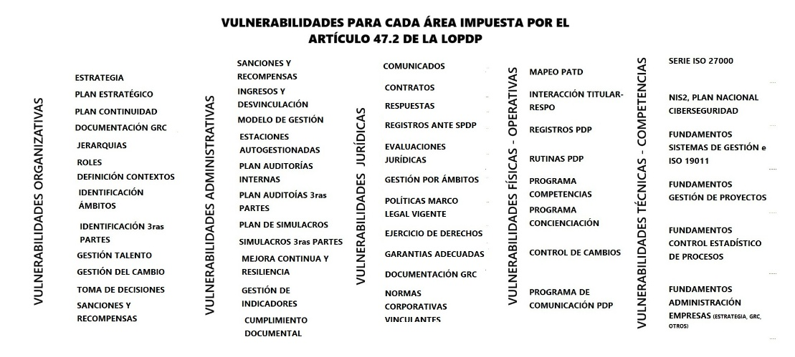

OBJETIVOS DE LA EVALUACIÓN DE IMPACTO SOBRE DERECHOS Y LIBERTADES DE LOS TITULARES (EIPD), DEL TRATAMIENTO: SELECCIÓN DE PERSONAL

La EIPD debe ser entendida como un mecanismo indispensable para que los responsables y encargados del tratamiento puedan garantizar que los derechos y libertades de los titulares de los datos están siendo protegidos bajo un esquema sistémico de PDP diseñado para tal fin y respetando los requisitos de la Ley, el Reglamento General y las resoluciones emitidas por la Autoridad de PDP (Triada PDP de Ecuador).

La resolución SPDP-SPD-2025-0003-R (Guia de Gestión de Riesgos y Evaluación de Impacto del Tratamiento de Datos Personales), en su versión 2 (GR&EI-V2:2026), menciona en su primer fundamento (Gestión de Riesgos para Derechos y Libertades - GRDyL) que, “un exitoso manejo de riesgos implica disminuir la incertidumbre para tomar decisiones informadas en la implementación de medidas de seguridad en el tratamiento de datos personales. Es obligación de los responsables y encargados del tratamiento, prevenir la materialización de potenciales riesgos que pudiesen vulnerar derechos y libertades de los titulares de datos, a través del desarrollo de modelos adecuados de riesgo, métricas significativas y comparaciones efectivas entre diversos escenarios de riesgo”.

Luego se desprenden otros seis fundamentos de carácter obligatorio:
- Integración de GRDyL con GRSI (Seguridad de la Información)
- Implementar estándares de mejores prácticas
- Justificación de todos los criterios utilizados para calibrar los componentes del riesgo (Rationales)
- Conformidad en Riesgos
- Auditorías
- Prevención de Vulneraciones a la seguridad de los datos personales

Esta EIPD es la evidencia de que estos siete fundamentos han sido respetados y documentados.

Dentro de los objetivos de esta EIPD también está el poder justificar como medida mitigadora del riesgo que el entorno donde se realiza el tratamiento: Selección de personal, disminuye la probabilidad de exposiciones de datos no consentidas o de acceso de terceros ya que el tratamiento de Selección de Personal lo realiza un único PATD.

ALCANCE DE LA EVALUACIÓN DE IMPACTO SOBRE DERECHOS Y LIBERTADES DE LOS TITULARES (EIPD), DEL TRATAMIENTO: SELECCIÓN DE PERSONAL

La presente EIPD es de cumplimiento obligatorio para todas las Posiciones Autogestionadas con Tratamiento de Datos Personales (PATD), dentro de la organización XXXXXXXXX y su cadena de terceras partes (Encargados de Tratamiento y terceros comunicados) que, en el ejercicio de sus funciones, tengan acceso o sean parte de los tratamientos de datos personales a Gran Escala aquí analizados.

Esta EIPD analiza la actividad de tratamiento de datos personales: Selección de Personal realizadas por XXXXXXX en sus oficinas.

Dentro del alcance de esta EIPD, estará el identificar, analizar y mitigar los riesgos asociados a la actividad de tratamiento Selección de Personal, la cual se sustenta en la observación de la plataforma digital del proveedor de servicios, la impresión de las hojas de vida (hasta 50 impresiones), la realización de entrevistas (4 semanas) y al seleccionar al candidato se destruyen todas las hojas de vida.

Se excluyen o no forman parte de la identificación, análisis y definición de controles mitigadores de esta EIPD, aquellos tratamientos de datos personales que no estén relacionados con la Selección de Personal.

ÁMBITO DE APLICACIÓN DE LA EVALUACIÓN DE IMPACTO SOBRE DERECHOS Y LIBERTADES DE LOS TITULARES (EIPD), DEL TRATAMIENTO: SELECCIÓN DE PERSONAL

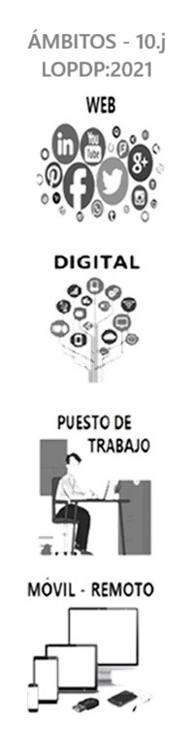
Por requerimiento del artículo 10.j de la LOPDP la seguridad de los datos debe estar garantizada en todos los ámbitos y contextos donde se realice tratamiento a Datos Personales en cualquiera de sus categorías. Sin embargo, la LOPDP utiliza el término ámbito para separar la gestión pública de la gestión privada y se puede corroborar en el Capítulo VI, en el título del artículo 38 de la LOPDP.

En esta EIPD utilizaremos el término ámbito para diferenciar los espacios donde se realizan los tratamientos de datos personales y se obtienen cuatro distintos ámbitos:

- Ámbito Web: Abarca las interacciones que realizan Titular-Responsable, Responsable-Encargados y Encargado-3ros Contratados (Artículo 45 del Reglamento General de la Ley de Protección de Datos Personales – RGLOPDP), como recogida, conservación, uso, comunicación o eliminación de datos personales mediante uso de redes sociales institucionales, páginas web institucionales y otros servicios Web como mensajería instantánea
- Ámbito Digital: Abarca las interacciones que realizan Titular-Responsable, Responsable-Encargados y Encargado-3ros Contratados (Artículo 45 del RGLOPDP), como recogida, conservación, uso, comunicación o eliminación de datos personales mediante uso de plataformas digitales como CRM, ERP, Software o Plataformas de proveedores de talento bajo suscripción (Bolsas de trabajo).
- Ámbito Físico: Abarca las interacciones que realizan Titular-Responsable, Responsable-Encargados y Encargado-3ros Contratados (Artículo 45 del RGLOPDP), como recogida, conservación, uso, comunicación o eliminación de datos personales en PATD’s internas o PATD’S de 3ras partes.
- Ámbito Acceso Remoto: Abarca las interacciones que realizan Titular-Responsable, Responsable-Encargados y Encargado-3ros Contratados (Artículo 45 del RGLOPDP), como recogida, conservación, uso, comunicación o eliminación de datos personales mediante uso de software para acceder de manera remota a plataformas digitales.

NORMATIVA APLICABLE
Requisitos artículo 32 RGLOPDP:2023
Descripción sistemática del tratamiento
Justificación del tratamiento
Evaluación del riesgo sobre derechos y libertades
Medidas previstas

Requisitos de la resolución No. SPDP-SPD-2026-0005-R
Título II, articulo 5, Criterios para determinar Tratamiento a Gran Escala (Justificación de la documentación de una EIPD)
Título II, articulo 6, actualización del RAT (elementos a incluir y régimen sancionatorio por no hacerlo)
Título III, articulo 7, Criterios para determinar objetivamente el MTGE
Título III, articulo 12, efectos jurídicos vinculantes por MTGE mayor o igual al umbral de seis puntos
Título IV, articulo 14, Casos de Calificación Directa Obligatoria
Título V, articulo 15, obligaciones derivadas del tratamiento a Gran Escala (Actualización del RAT)
Título V, articulo 16, obligaciones derivadas del tratamiento a Gran Escala (Privacidad desde el diseño y por defecto)
Título V, articulo 17, obligaciones derivadas del tratamiento a Gran Escala (Auditorías de 1ra y 2da parte, al menos, 1 vez cada 12 meses)
Título V, articulo 18, obligaciones derivadas del tratamiento a Gran Escala (Listar TGE en la política de privacidad)
Título V, articulo 18, obligaciones derivadas del tratamiento a Gran Escala (Conservación de informes de auditoría u otros de seguimiento a TGE por cinco años)

Requisitos de la resolución No. SPDP-SPD-2025-0003-R GUIA DE EVALUACIÓN DE RIESGOS VERSIÓN 2, marzo 2026

EVALUACIÓN DE IMPACTO SOBRE DERECHOS Y LIBERTADES DE LOS TITULARES DE LOS DATOS PERSONALES
(EIPD)

DATOS DEL RESPONSABLE DE TRATAMIENTO Y DEL DELEGADO DE PROTECCIÓN DE DATOS
RESPONSABLE DE TRATAMIENTO (RT) | XXXXXXXXX
DATOS DE CONTACTO DEL RESPONSABLE DE TRATAMIENTO | Av. XXXXXXXXX E12-456 y Av. XXXXXXXX, Edificio XXX, 7mo piso, Quito, Ecuador  Teléfono: XXXXXXXX  Email: info@XXXXXXX.com
NOMBRE DEL DELEGADO DE PROTECCIÓN DE DATOS (DPD) | XXXXXXX XXXXXXXXX
DATOS DEL CONTACTO DEL DELEGADO DE PROTECCIÓN DE DATOS PERSONALES | Av. XXXXXXXXX E12-456 y Av. XXXXXXXX, Edificio XXX, 7mo piso, Quito, Ecuador  Teléfono: XXXXXXXX  Email: info@XXXXXXX.com

TÉRMINOS Y DEFINICIONES

Alcance geográfico: Extensión o impacto territorial del tratamiento de datos
personales, considerando la ubicación de los titulares, de las actividades o de las
operaciones del tratamiento. El alcance geográfico se clasifica, al menos, como local, nacional, transfronterizo o global.

Alcance geográfico global: Tratamiento realizado en más de un país, en más de una organización internacional, en más de una persona jurídica o territorio económico internacional.

Alcance geográfico local: Tratamiento realizado dentro de una provincia, cantón o ciudad.

Alcance geográfico nacional: Tratamiento realizado en más de una provincia, cantón o ciudad.

Alcance geográfico transfronterizo: Tratamiento realizado en un país, en una
organización internacional, en una persona jurídica o en un territorio económico
internacional.

Categorías de datos personales: Clasificación de los datos tal cual se encuentran establecidas en la LOPDP y el RGLOPDP.

Frecuencia del tratamiento: Regularidad o continuidad con la que se realizan las
operaciones de tratamiento, considerando la repetición, acumulación y continuidad de dichas operaciones. La frecuencia se clasificará como única, periódica o continua, según la intensidad y constancia del tratamiento.

Número de titulares de datos personales: Cantidad total única de titulares de datos personales involucrados en un determinado tratamiento, calculada sobre un período de tiempo referencial de doce (12) meses por tratamiento, de manera que cada titular sea contado una sola vez dentro del cálculo.

Permanencia del tratamiento: Tiempo durante el cual los datos personales están
sometidos a operaciones de tratamiento activas, excluidos los periodos de conservación en archivo o bloqueo, los cuales se regirán por la normativa aplicable. La permanencia se clasifica como ocasional, temporal o prolongada.

Permanencia de tratamiento ocasional: Tratamiento que se realiza de manera
excepcional, puntual o esporádico.

Permanencia de tratamiento prolongada: Tratamiento que se realiza por un
período desde tres (3) años en adelante.

Permanencia de tratamiento temporal: Tratamiento que se realiza por un período menor a tres (3) años.

Volumen de datos: Se entenderá por volumen de datos la cantidad total de datos
personales tratados en un determinado tratamiento por parte de un responsable o
encargado, considerando, principalmente, el número de titulares afectados y la
cantidad de datos personales asociados a cada uno.

DESCRIPCIÓN SISTEMÁTICA DE LA ACTIVIDAD Y OPERACIONES DE TRATAMIENTO DE DATOS PERSONALES

La descripción sistémica de las actividades y operaciones de tratamiento de datos personales (Rutinas PDP), se concentra en las posiciones de trabajo donde estas rutinas se realizan. Este enfoque permite controlar los eventos e incidentes que pudieran crear una intermitencia desde cada posible fuente. Es el concepto de estaciones de trabajo autogestionadas (PATD).

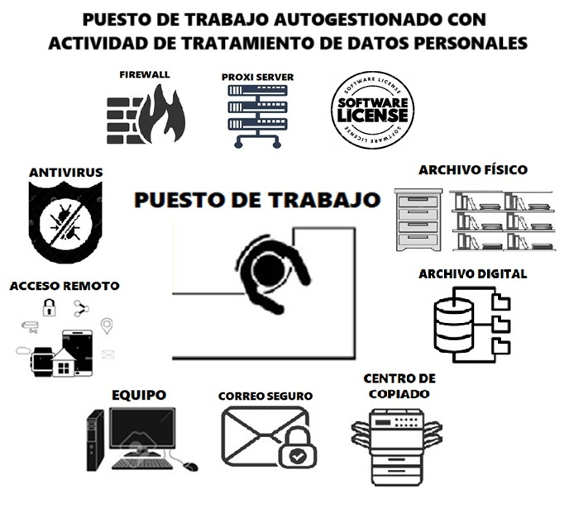

Esta estrategia de seguridad le permite al responsable de tratamiento controlar a encargados internos y externos de tratamiento de datos personales y extenderlo a la cadena de terceras partes comunicadas con datos personales.

Es un modelo de seguridad de los datos que permite ser utilizado como esquema mínimo que exige la organización responsable de tratamiento, en la cláusula contractual de protección de datos del contrato de encargo de actividades de tratamiento que debe celebrarse entre responsable, encargados y terceras partes comunicadas como requisito de la LOPDP:2021, el RGLOPDP:2023 y las Resoluciones emitidas por la Autoridad de Protección de Datos Personales (SPDP).
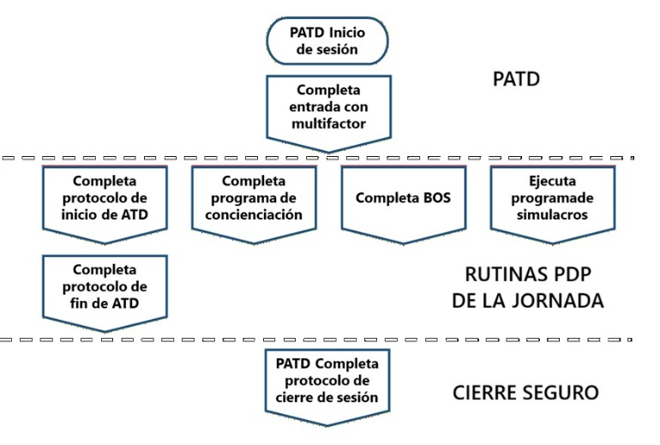

EL REGISTRO DE ACTIVIDADES DE TRATAMIENTO (RAT), COMO INSUMO PARA DETERMINAR VULNERABILIDAD DE DERECHOS Y LIBERTADES DE LOS TITULARES DE LOS DATOS

La evaluación de impacto sobre derechos y libertades de los titulares (EIPD), se documenta sobre las categorías de datos personales y de allí poder asociar derechos y libertades con potencialidad de ser vulnerados si se diera una brecha de los datos.

En ese sentido, las vulnerabilidades tienen que ser relacionadas con los medios de recogida y conservación de los datos y con las operaciones propias del tratamiento que esté siendo evaluado desde esta perspectiva.
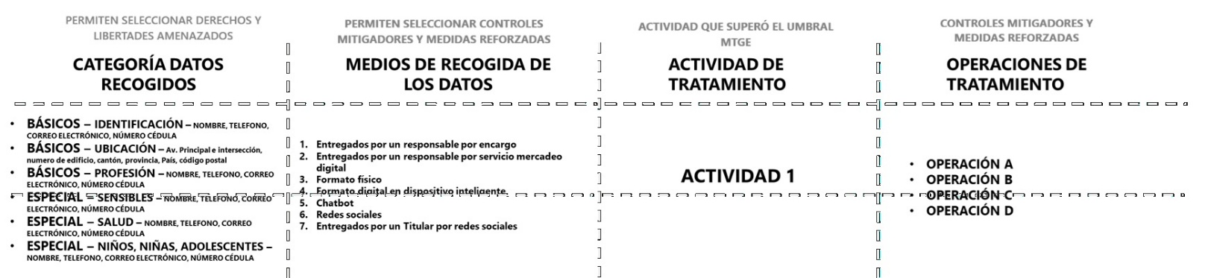

Otras características de la actividad de tratamiento darán mayor visibilidad al evaluador y por ello el uso del registro de actividades de tratamiento (RAT), se convierte en un insumo muy valioso al momento de documentar una EIPD.

Luego de la emisión de la resolución No. SPDP-SPD-2026-0005-R el pasado 02 de febrero, 2026 por la SPDP, el mostrar el RAT dentro de la documentación de la EIPD es casi que obligatorio ya que el RAT muestra el cálculo del factor MTGE que si resulta igual o mayor a seis puntos obliga a responsables y encargados, entre otras acciones, a documentar una EIPD.

El RAT debe mostrar obligatoriamente, al menos, cuarenta características de la Actividad de Tratamiento. Estas cuarenta características las encontramos en el artículo 38 del RGLOPDP:2023 y en las resoluciones No. SPDP-SPD-2026-0004-R (Guia para comunicaciones y transferencias de datos personales), No. SPDP-SPD-2026-0005-R (Guia para determinar Tratamientos a Gran Escala) y No. SPDP-SPD-2026-0009-R (Guia para uso de la IA en tratamiento de datos personales).

Dependerá de la categoría de los datos recogidos, los medios utilizados para recoger esos datos personales y las operaciones de tratamiento en los que se utilicen esos datos, que serán de utilidad algunas de esas cuarenta características incluidas en el RAT.

Algunas de las que deberán ser tomadas en cuenta se listan a continuación:

a.- Medios para la ejecución
b.- Finalidad o finalidades de la actividad de tratamiento de datos personales
c.- Categoría de datos personales que se solicitan
d.- Categoría de Titulares a los que se les solicitan los datos personales
e.- Categoría de los Encargados de Tratamiento
f.- Categoría de los Destinatarios y Terceros comunicados con datos personales
g.- Categoría de los datos personales que se comunican

Las categorías de datos utilizados en las distintas actividades de tratamiento, son los que activan los derechos y libertades que potencialmente pueden ser vulnerados. Dentro de los derechos y libertades sobre los que se estaría realizando la EIPD podemos listar:

a.- Derecho a la vida
b.- Derecho a la salud
c.- Derecho a la seguridad social
d.- Derecho a la intimidad
e.- Derecho a la identidad
f.- Derecho a la educación
g.- Derecho a la libertad personal
h.- Derecho a la libertad de expresión
i.- Derecho a la libertad de consciencia
j.- Derecho a la integridad física
k.- Derecho a la integridad moral
l.- Derecho a la integridad psíquica

Otro factor relevante a ser tomado en cuenta para la documentación de la EIPD son las matrices donde se demuestra el cumplimiento, por parte del Responsable de Tratamiento, de los principios, derechos y obligaciones impuestos por la LOPDP:2021, el RGLOPDP:2023 y las resoluciones emitidas por la SPDP.
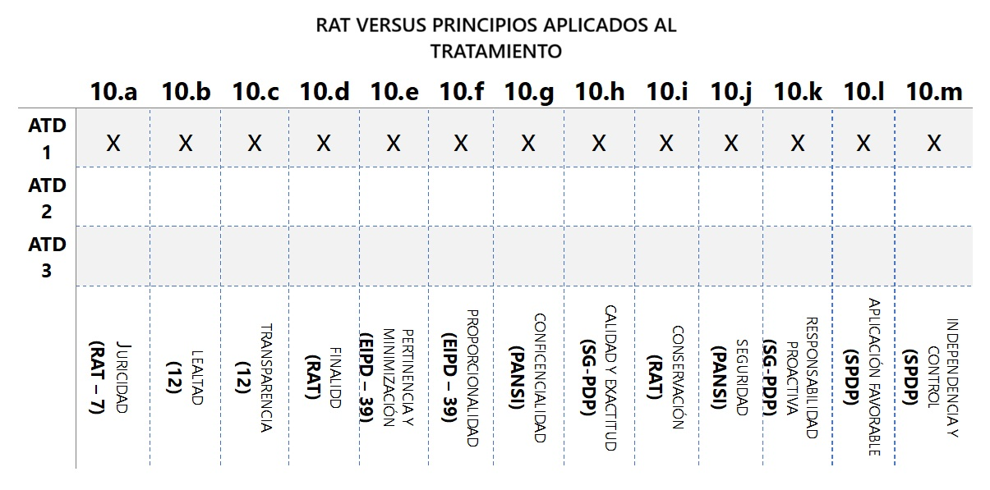

JUSTIFICACIÓN DE LA NECESIDAD DE LA ACTIVIDAD Y OPERACIONES DE TRATAMIENTO DE DATOS PERSONALES

Nombre de la actividad de tratamiento: SELECCIÓN DE PERSONAL

CÁLCULO DEL MTGE y OBLIGACIONES VINCULADAS (Se realiza el cálculo para cumplir con el requisito del artículo 7 de la SPDP-SPD-2026-0005-R)
RAT BASE SEGÚN ART 38 DEL REGLAMENTO DE LA LOPDP

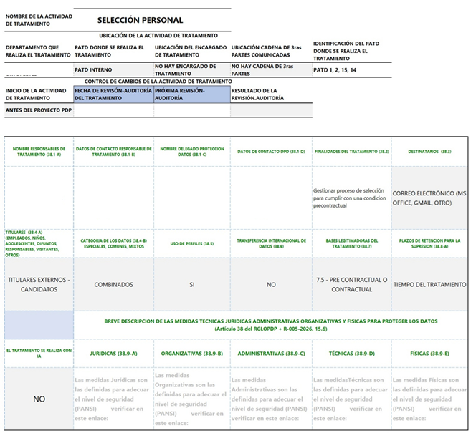

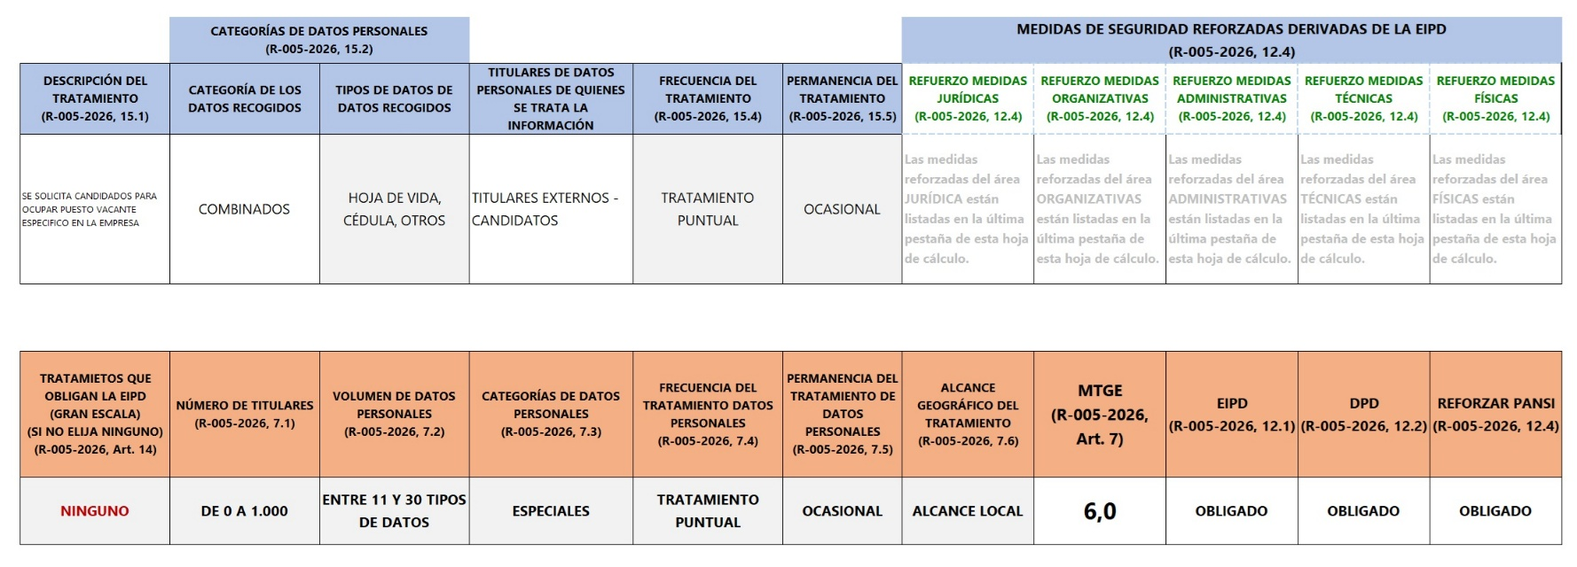
RAT AMPLIADO CON RESOLUCIÓN No SPDP-SPD-2026-0005-R (MGTE)

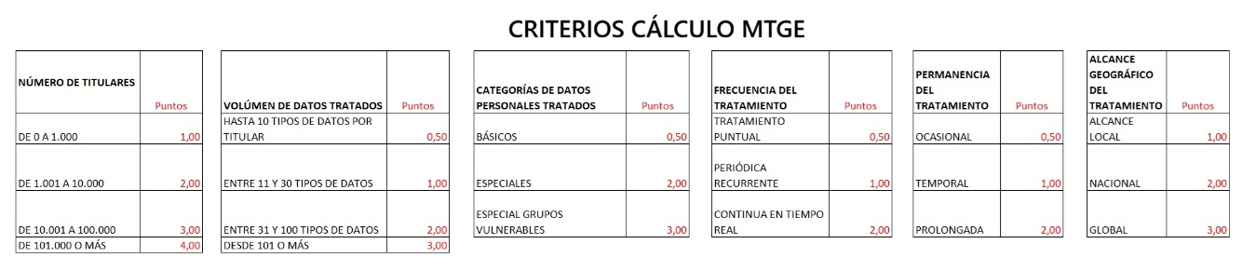
CRITERIOS PARA CÁCULO DEL MTGE

MTGE = 6 PUNTOS: El resultado del MTGE iguala el umbral de 6 puntos lo cual obliga al responsable de tratamiento a realizar una EIPD

JUSTIFICACIÓN DE LA NECESIDAD DE LA SOLICITUD DE LOS DATOS PERSONALES

NECESIDAD
Sí existe la necesidad de revisar e imprimir las hojas de vida de los candidatos ya que con estos se valida la finalidad del tratamiento que es seleccionar al perfil deseado como condición precontractual.

No existe solicitud de datos de manera directa a los titulares. XXXXXXXXXXX solo paga un servicio de suscripción cuando surge una vacante. El proveedor de servicios debe garantizar la licitud de los datos que comparte con sus clientes o suscriptores.

La rotación de personal es muy baja en XXXXXXXXXXXX (3 nuevos ingresos en los últimos 5 años), por lo que la impresión de hojas de vida es “OCASIONAL” y los titulares expuestos por una potencial brecha no es frecuente.

Esta actividad de tratamiento solo la realizan los PATD No. 1, lo cual reduce el riesgo de exposición de los datos de los candidatos.

JUSTIFICACIÓN DE LA PROPORCIONALIDAD DE LOS DATOS PERSONALES SOLICITADOS

PROPORCIONALIDAD
Los datos requeridos guardan relación directa con la finalidad del tratamiento (seleccionar al perfil deseado como condición precontractual.).

XXXXXXXXXXXXX como potencial empleador contrata un servicio en la web para tener acceso a las hojas de vida de Titulares de datos en busca de empleo. XXXXXXXXXX no tiene control sobre la cantidad de datos que los titulares incluyen en sus hojas de vida.

Todos los datos recogidos en las hojas de vida son entregados por los titulares de manera libre y voluntaria en la plataforma que XXXXXXXXXXXX contrata para búsqueda de personal.

Los datos recogidos se utilizan para compararlos con el perfil deseado y poder realizar la selección y avanzar al siguiente paso que son las entrevistas.

La cantidad de datos entregados de manera libre y voluntaria por los Titulares son proporcionales a la finalidad del tratamiento “Selección de Personal” y al beneficio que ellos esperan recibir que es la oportunidad de ser seleccionados.

La frecuencia con la que se realiza este tratamiento de datos personales es baja (3 nuevos ingresos en los últimos 5 años), por lo que la impresión de hojas de vida es “OCASIONAL”.

IDENTIFICACIÓN DE LOS DERECHOS Y LIBERTADES POTENCIALMENTE AFECTADOS POR LA CATEGORÍA DE DATOS UTILIZADOS EN EL TRATAMIENTO

Rationale: se toma el listado de Derechos y Libertades fundamentales del documento de la ONU
- Se pondera el nivel de impacto que tendría la categoría de datos utilizados si estos fueran expuestos sobre los derechos y libertades del titular
- El promedio de esta ponderación determina el nivel de impacto desde nulo hasta alto en una escala de cuatro niveles
- Ese nivel de impacto es el que será tomado en cuenta para ponderar el riesgo al multiplicarlo por la probabilidad de que sean explotadas los medios y las operaciones inherentes al tratamiento
- No existe solicitud de datos de manera directa a los titulares. XXXXXXXXXX solo paga un servicio de suscripción cuando surge una vacante.
- El proveedor de servicios debe garantizar la licitud de los datos que comparte con sus clientes o suscriptores.
- La rotación de personal es muy baja en XXXXXXXX (3 nuevos ingresos en los últimos 3 años), por lo que la impresión de hojas de vida es muy baja y los titulares expuestos por una potencial brecha es realmente ínfima.
- Esta actividad de tratamiento solo la realiza el PATD No. 1, 2, 14 y 15 como lo muestra el RAT-MTGE lo cual reduce el riesgo de exposición de los datos de los candidatos.
- La vulneración de derechos y libertades fundamentales generan daños sobre los titulares de los datos y podemos listar los siguientes: Daños de discriminación, Daños sicológicos, Daños Físico, Daño como pérdida de oportunidades, Daño económico entre otros. La siguiente imagen entrega los criterios para ponderar los posibles daños a titulares de los datos

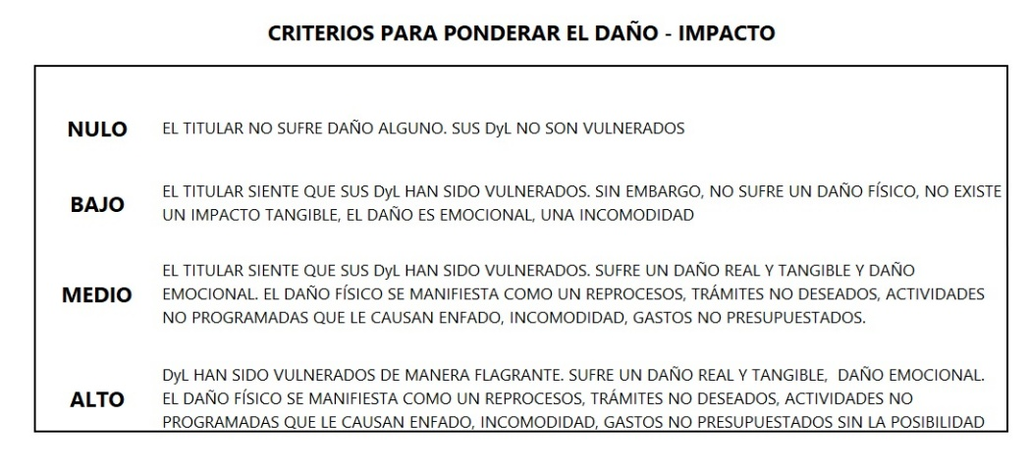

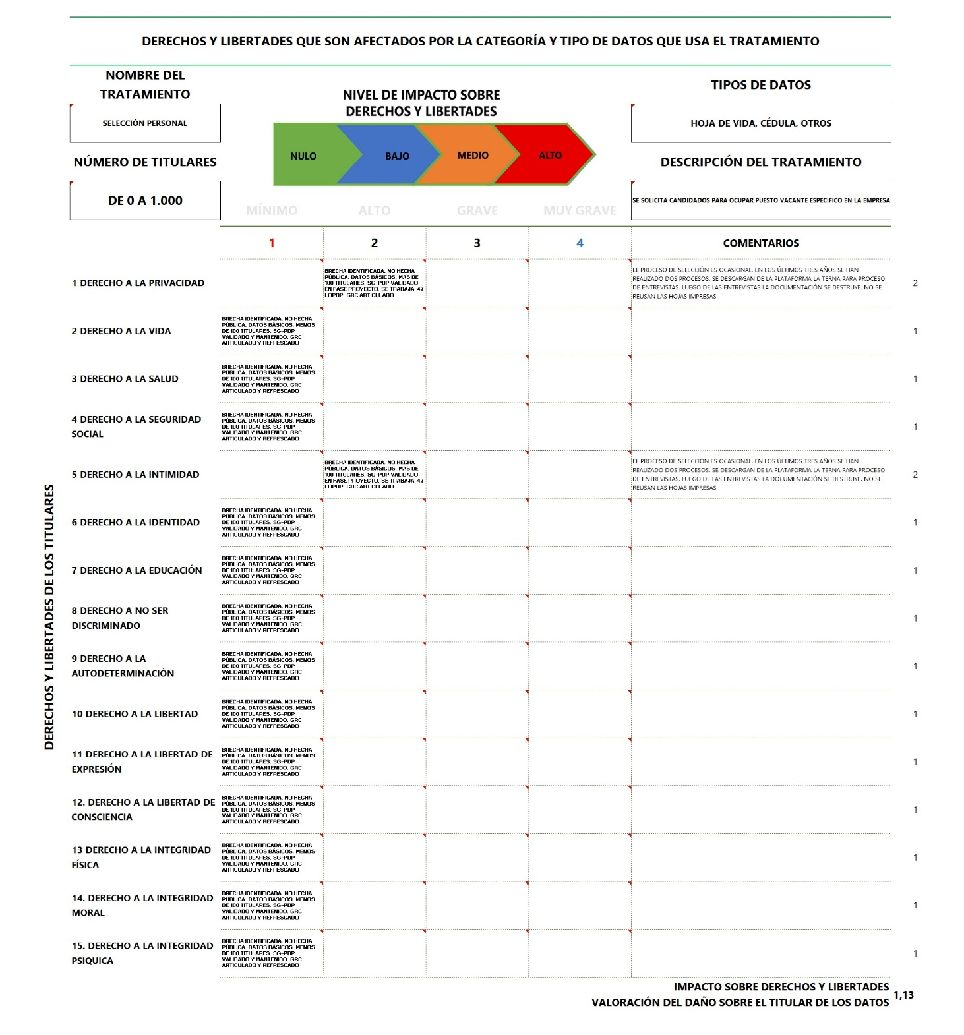
EVALUACIÓN DEL RIESGO INHERENTE A LOS OPERACIONES REALIZADAS Y LOS MEDIOS UTILIZADOS

Rationale: se listan las operaciones asociadas a la actividad de tratamiento y los medios utilizados para completar el tratamiento.
- Se pondera la probabilidad de que la vulnerabilidad sea explotada y se comenta la amenaza que supone la operación o medio
- Cada ponderación será multiplicada por el resultado del promedio del impacto
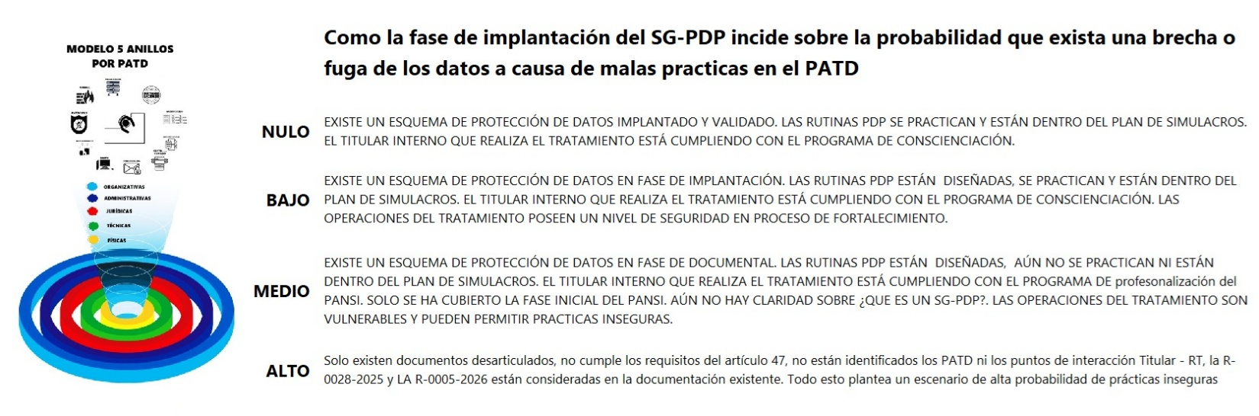
- El resultado es la ponderación del riesgo

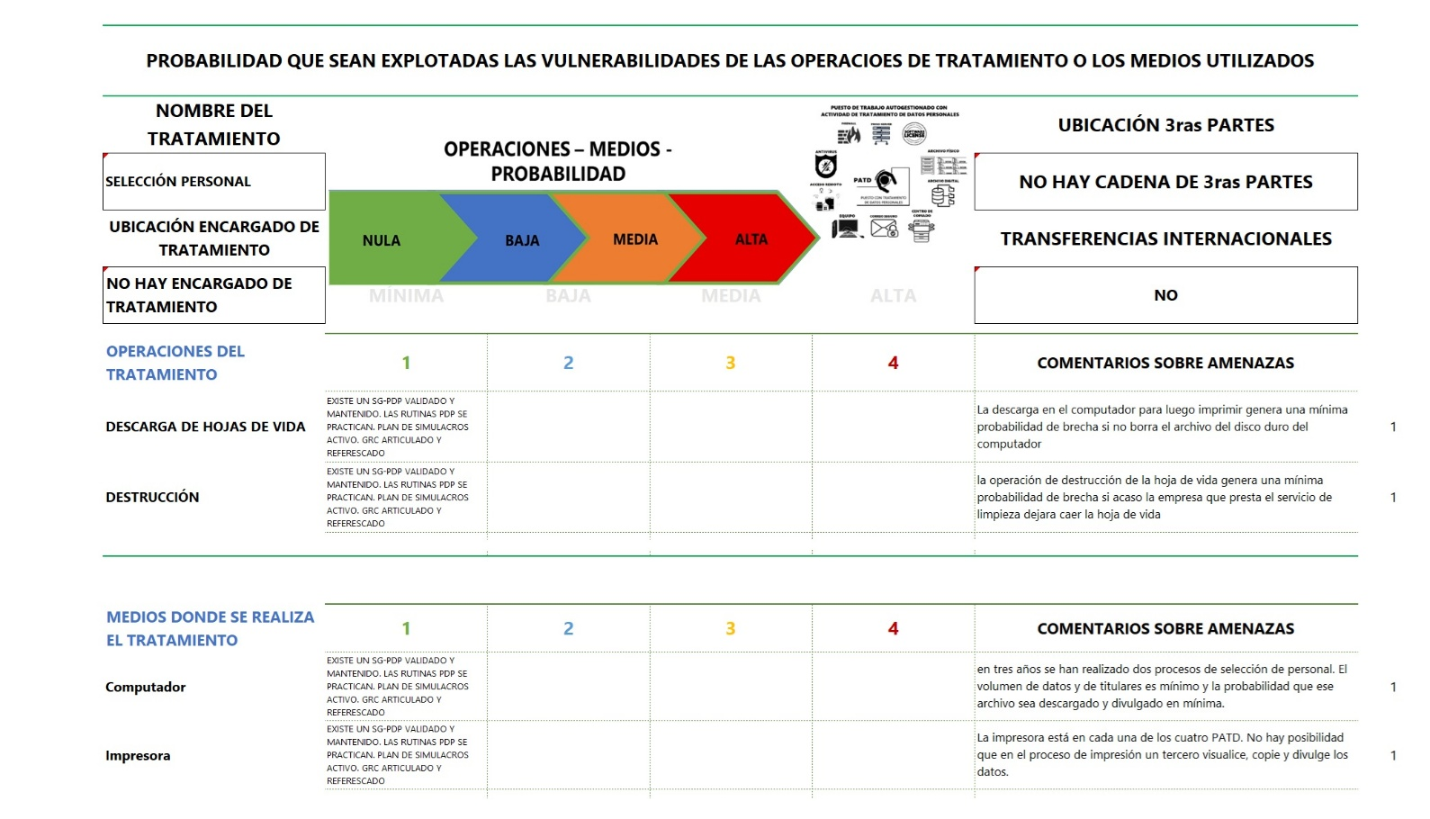

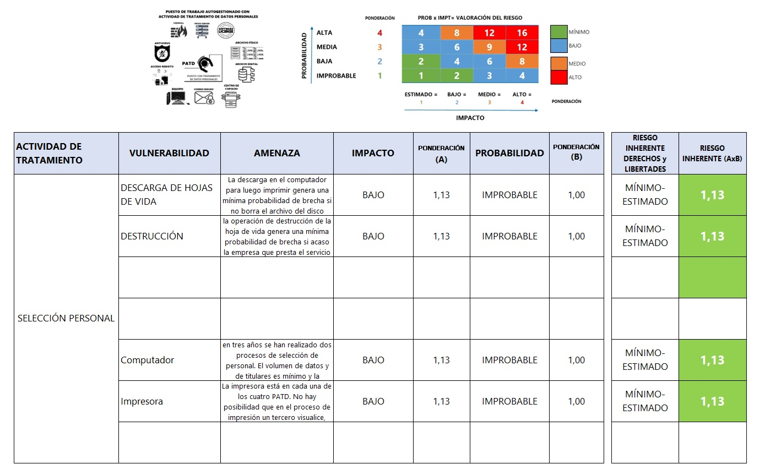

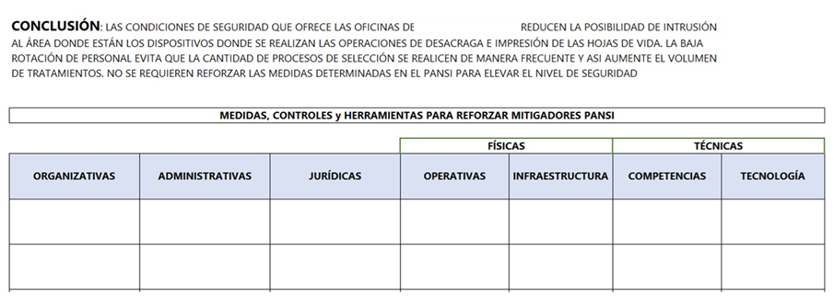

LISTADO DE LAS MEDIDAS REFORZADAS Y LINEAMIENTOS PARA GESTIONAR EL RIESGO RESIDUAL

Medidas reforzadas inmediatas:
No se requiere reforzar las medidas descritas en el Plan de Adecuación del Nivel de Seguridad Inicial (PANSI), ya que el riesgo inherente sobre derechos y libertades de los titulares es bajo.

Las medidas, herramientas y controles definidos en el PANSI para elevar el nivel de seguridad que ofrece XXXXXXXXXXX a los tratamientos de datos personales que realiza son suficientes para garantizar a los titulares que sus datos están protegidos.

Un factor adicional y muy poderoso es el entorno seguro donde se encuentran las oficinas de XXXXXXXXXXXX.

Medidas reforzadas a mediano plazo (3 a 6 meses):
No se requiere reforzar las medidas descritas en el Plan de Adecuación del Nivel de Seguridad Inicial (PANSI), ya que el riesgo inherente sobre derechos y libertades de los titulares es bajo.

En un periodo de 3 a 6 meses, el SG-PDP obligatorio debe estar en la fase de IMPLANTACIÓN DE LA DOCUMENTACIÓN y esto activa el plan de simulacros y los tratamientos de Gran Escala deben ser incluidos de manera prioritaria en el cronograma de simulacros.

Gestión del riesgo residual:
Partiendo de la premisa que el riesgo nunca es nulo se deben tomar las siguientes medidas para gestionar el riesgo residual:
- Se debe completar y respetar los compromisos de aplicabilidad del PANSI
- Se debe redactar un procedimiento que garantice que de producirse cambios en la operación o en los medios necesarios para el tratamiento se deben respetar las especificaciones actuales de los dispositivos.
- Cambios en el entorno seguro que ofrece la ubicación de las oficinas de XXXXXXXXX deben activar una nueva EIPD
- Evitar que por decisiones no informadas se detenga el PANSI

CONCLUSIONES

- El entorno donde se realiza la actividad de tratamiento es seguro.
- La mínima rotación de personal que se da en XXXXXXXXX reduce a un máximo de tres concursos de selección de personal en los últimos cinco años
- La actividad de tratamiento SELECCIÓN DE PERSONAL iguala el valor mínimo del factor MTGE gracias a que la categoría de datos que se entrega en una hoja de vida es considerada ESPECIAL ya que existe una fotografía del candidato
- Minimizar la entrega de datos no depende de XXXXXXXXX
- El resultado del análisis de riesgo arrojo un resultado favorable
- Por todas estas condiciones se concluye que la actividad de tratamiento SELECCIÓN DE PERSONAL: puede seguir practicándose mientras no se alteren ni el entorno seguro, ni la rutina de recogida de datos ni el proceso de eliminación de los datos.
- Se deben implantar las acciones recomendadas para gestionar el riesgo residual inherente a la actividad de tratamiento.

